**Página Principal:**

Al entrar en comic world disponemos de una página de inicio que constará de una cabecera con un botón de volver al inicio (1), uno botón de menú (2), además de que nos saldrán 8 títulos a los cuales les podemos hace clic para ver información sobre ellos:

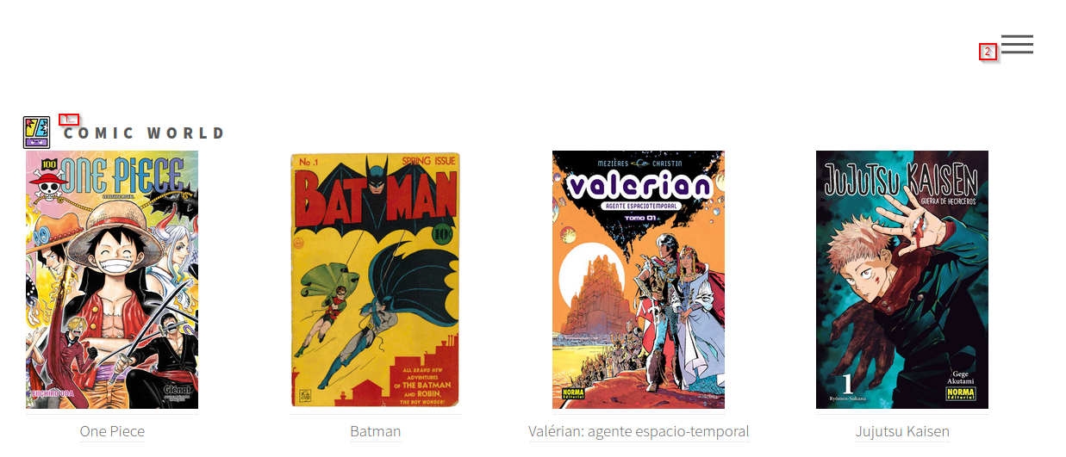

**Página de detalles:**

Página que nos muestra los detalles sobre el comic que hemos elegido, para acceder hacemos clic sobre la caratula o el título del comic:



Para volver al inicio le damos al botón “Comic World”.



**Menú:**

Al hacer clic sobre el botón menú se abrirá este que, consta de 6 elementos, un cuadro de texto para buscar comics por el título (1), una lista desplegable para la búsqueda por géneros (2), un botón para ir al inicio (3), un botón de inicio de sesión (4), un botón para acceder a la administración (5) y un login para registrarse (6):

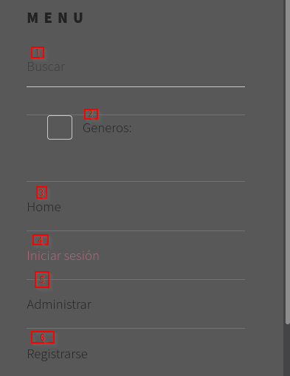

Para abrir la lista desplegable hay que hacer clic sobre el cuadrado al lado de géneros:

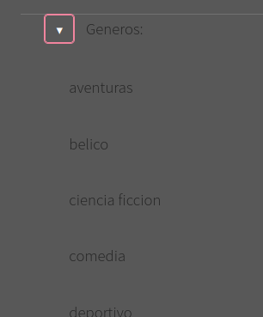

Y al hacer clic sobre algún género se abrirá una página como la inicial, pero mostrando solo los comics de ese género:

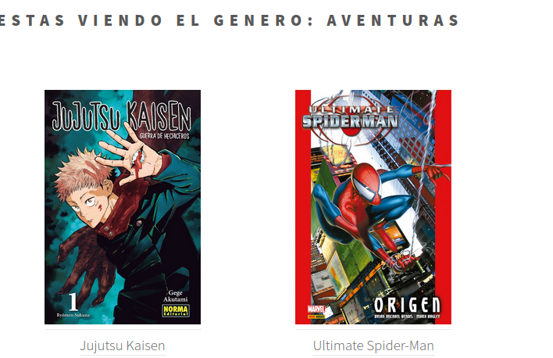

**Botón de Iniciar Sesión:**

Al darle clic se nos abrir una página que nos pedirá las credenciales, y al introducirlos nos llevará a la página de inicio, pero algo cambiada:

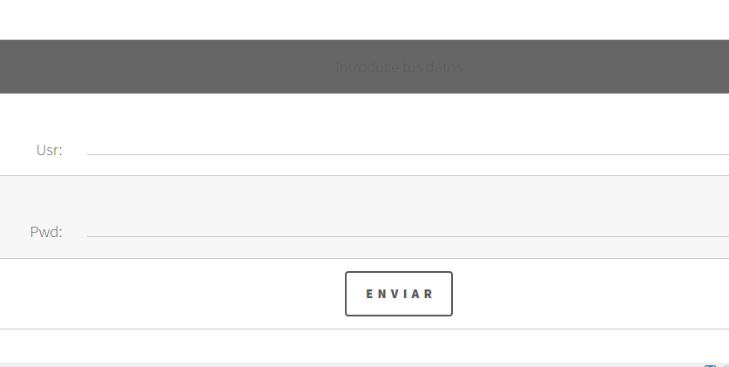

Las principales diferencias serán que nos muestra un mensaje de bienvenida en la cabecera además que en el menú se habrá cambiado los botones de iniciar sesión y registrarse:

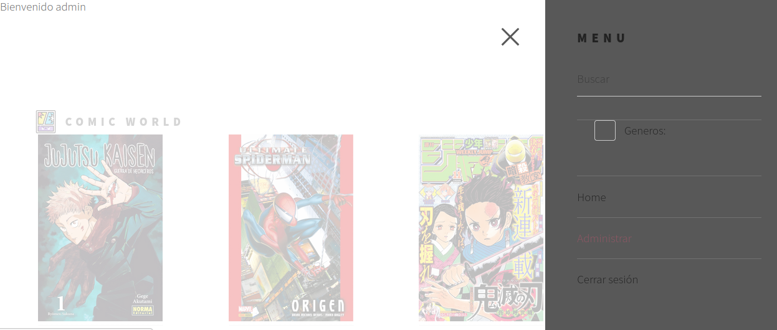

**Administración:**

Para la administración contamos de un botón en el menú.

Para acceder a ella tendremos que hacer clic en alguno de los botones anteriores, pero tienes que haber iniciado sesión cómo admin para acceder a la página (puedes logear con los botones de administrar o con el botón de iniciar sesión)

Una vez dentro nos saldrá una tabla con información sobre un comic, si queremos ir a detalles le haremos clic en el título del comic (3), para añadir un nuevo comic le daremos clic al botón de “+” (1), para modificar la información sobre un título le damos clic al botón de modificar (4), y para eliminar un comic le haremos clic a la “papelera” (5), si ya hemos acabado le hacemos clic a “salir” (2) y se cerrará la sesión y nos devolverá al inicio:

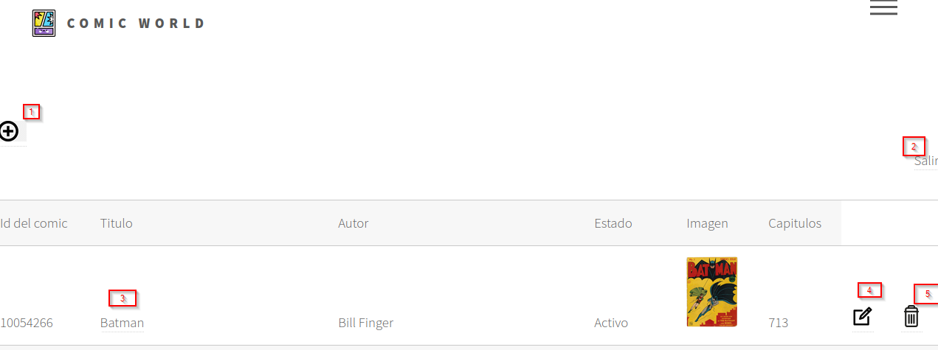

Botones de administrar:

Le hacemos clic al botón y nos saldrá un formulario que rellenaremos (en el caso de eliminar solo nos saldrá un texto con el título y un botón de confirmar) y si los datos se han operado correctamente nos saldrá un mensaje avisándonos de ello junto con un link para volver al listado (sino le damos nos redirigirá automáticamente tras 15 segundos):

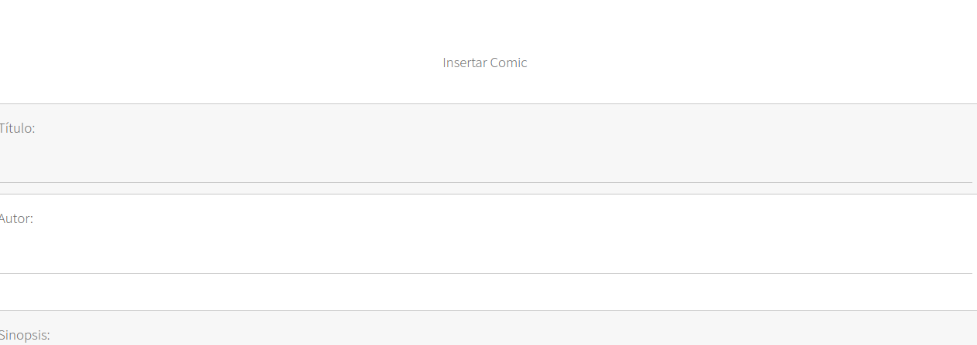

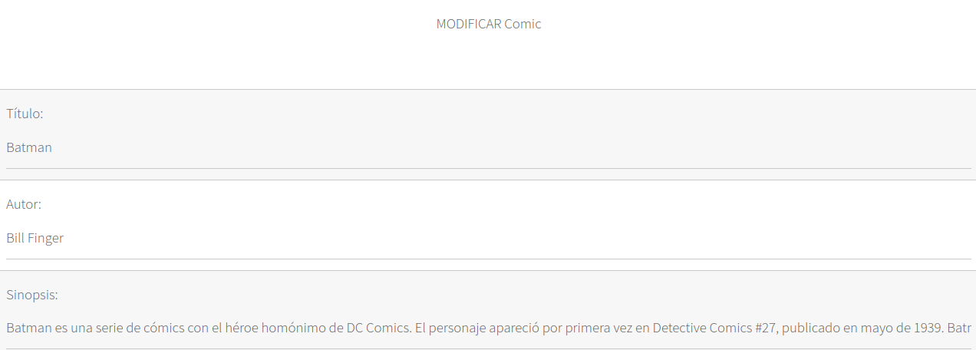

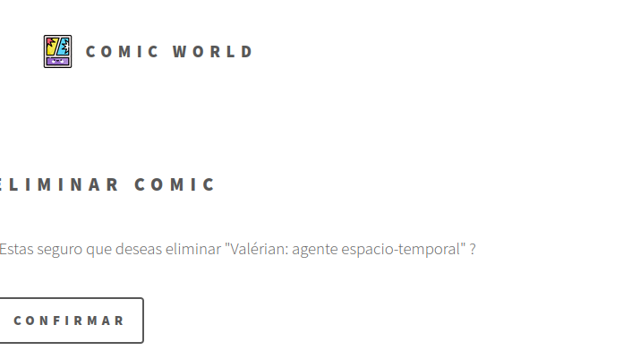

Ahora le damos a “salir” (o a “cerrar sesión”) y nos saldrá un mensaje de que hemos cerrado sesión para volver al inicio le podemos dar a volver a inicio o al botón inicio o esperar a que nos redirija en 15 segundos:

